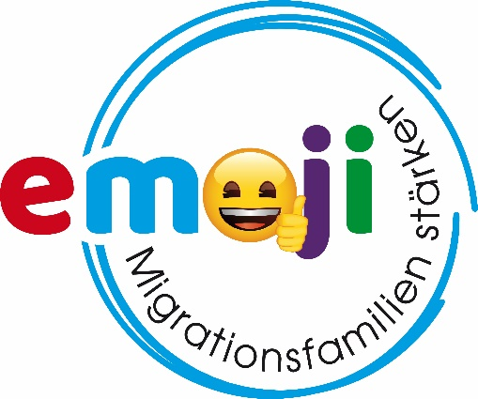

mit freundlicher Unterstützung von
emoji-Grafiken: © emoji company GmbH. All rights reserved

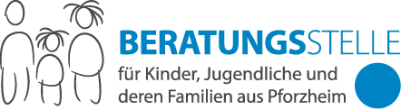

Sprachmittlung in der Familienberatungsstelle
Schulung für SprachmittlerInnen

Wir bieten im Rahmen des Projektes „Emoji - Migrationsfamilien stärken“ Schulungen für SprachmittlerInnen an:
EMOJI – Sprachmittlung in der Familienberatungsstelle
Dipl.-Psych. Patricia Diaz-Bone
Diese Schulung stellt eine Vertiefung der Basisschulung für Sprachmittler-Innen dar. Geplant sind folgende Inhalte:
- Infoblock: Vorstellung der Beratungsstelle
Sie erfahren etwas über unsere Arbeit mit jungen Menschen und Familien: Mit welchen Themen und Zielsetzungen kommen die Klienten zu uns?
Was sind unsere Aufgaben und Rahmenbedingungen?
- Theorieblock: Standards für das Sprachmitteln in der psychologischen Beratungsstelle
Welche Qualitätsstandards, Regeln und Abläufe bei der Zusammenarbeit zwischen Beratungsfachkraft und SprachmittlerIn gibt es?
Was ist zu beachten?
- Erfahrungsblock: Umgang mit schwierigen Situationen bei der Sprachmittlung in der Beratungsstelle
Manche Beratungssituationen sind sehr herausfordernd oder emotional belastend. Wie kann man als SprachmittlerIn damit umgehen?
Wir sprechen über kontroverse Themen, wie zum Beispiel Scheidung, psychische Erkrankung, Kindeswohlgefährdung, Homo- und Transsexualität.
- Sprachblock: Wörter, Redewendungen und Fachbegriffe, die häufig vorkommen
Wir erarbeiten gemeinsam eine Tabelle mit Fach- und Alltagsbegriffen, die während einer Beratung häufig vorkommen. Wir versuchen, diese Begriffe in die Sprachen, die Sie übersetzen, zu übertragen.
Die Teilnahme ist kostenlos.
Anmeldungen bitte im Sekretariat
unter der Tel.-Nr. 07231 / 281700
Nächstes Schulungsmodul:
10.02.2023 von 14-19 Uhr und 11.02.2023 von 9-16 Uhr
im Gruppenraum der Beratungsstelle, 6. Stock mit Aufzug
Am Samstag, den 11.02.2023 laden wir Sie ein, einen Beitrag zu unserem Mittagsbuffet mitzubringen, so dass wir in geselliger Runde essen und die Pause genießen können.
Unsere Adresse:
Beratungsstelle für Kinder, Jugendliche und deren Familien
aus Pforzheim
Baumgäßchen 3, Melanchthonhaus
75172 Pforzheim

